الموضوع 1 : ذات يوم حينما أراد الأب توديع ابنه و هو ذاهب إلى أداء الخدمة العسكرية راح يقرأ عليه الآيات التالية من سورة لقمان موصيه بأن يعمل بها.
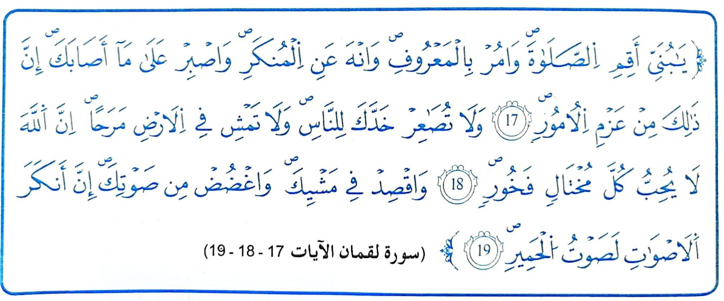
المطلب 1 : اختر إجابة واحدة من بين الإجابات الآتية تتوافق مع موضوع الآيات :
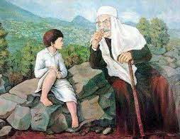
- لقمان الحكيم يحكي لابنه
- الأب يوصي ابنه
- لقمان الحكيم يوصي ابنه
- عيسى عليه السلام يأمر بالعدل

المطلب 2 : صنف الأفعال الآتية حسب الجدول أدناه :
- أصبر على ما يصيبني من أذى
- أتكبر على الناس
- أمشي في الطريق بتواضع
- أؤخر الصلاة عن وقتها

أوصى بها لقمان الحكيم | نهى عنها لقمان الحكيم
............................................................................  ............................................................................  ............................................................................  ............................................................................ | ............................................................................  ............................................................................  ............................................................................  ............................................................................

المطلب 3 : بالاستعانة بالآية الكريمة، استخرج 4 وصايا من وصايا لقمان الحكيم لابنه.
- ......................................................................................................................................
- ......................................................................................................................................
- ......................................................................................................................................
- ......................................................................................................................................

الموضوع 2 : أكتب فقرة تتحدث فيها عن سيدنا علي ابن أبي طالب رضي الله عنه مستعينا بالعناصر الآتية :
- التعريف بالخليفة علي ابن أبي طالب
- ذكر مكانة علي ابن أبي طالب
- ذكر بطولته و علمه
..........................................................................................................................
..........................................................................................................................
..........................................................................................................................
..........................................................................................................................
..........................................................................................................................
..........................................................................................................................
..........................................................................................................................
..........................................................................................................................
..........................................................................................................................
..........................................................................................................................
..........................................................................................................................
..........................................................................................................................
..........................................................................................................................
..........................................................................................................................
..........................................................................................................................
..........................................................................................................................
..........................................................................................................................
..........................................................................................................................

